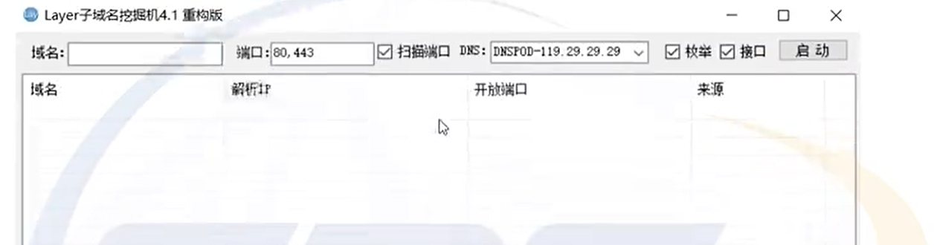
在线工具：
https://crt.sh
http://z.zcjun.com
http://tool.chinaz.com/subdomain/
https://www.virustotal.com/

